Бином Ньютона
16 июля
Построим сетку показанную на рисунке. Посчитаем для каждого узла количество вариантов добраться до него из верхнего узла, при условии, что каждый раз можно ходить либо вправо-вниз, либо влево-вниз. Эту конструкцию называют треугольником Паскаля.
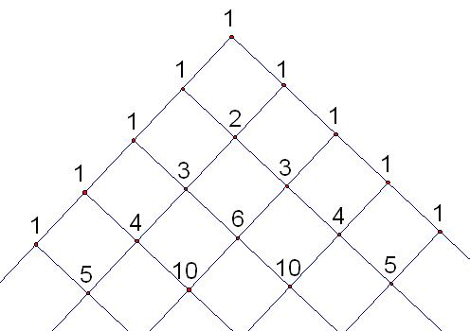
Также будем нумеровать строки с ноля, т.е. строка (1,2,1) будет второй.
Упр1. Напишите шестую и восьмую строки треугольника Паскаля.
Зад2. Докажите следующие равенства опираясь на треугольник Паскаля.
а) $C_{n}^{k}=C_{n}^{n−k}$
б) $C_{n}^{k}+C_{n}^{k−1}=C_{n+1}^{k}$
в) $C_{n}^{0}+C_{n}^{1}+C_{n}^{2}+\text{.}\text{.}\text{.}+C_{n}^{n}=2^{n}$
г) $C_{n}^{0}−C_{n}^{1}+C_{n}^{2}−\text{.}\text{.}\text{.}+(−1)^{n}C_{n}^{n}=0$
Упр3. Сколько слагаемых будет после раскрытия скобок, но до приведения подобных в
а) (a+b+c+…+i+j)(k+l+…+y+z);
б) (a+b)¹⁰?
Упр4. Сколько слагаемых будет после раскрытия скобок и приведения подобных в
а) (x²+x+1)¹⁰;
б) (a+b)^{n}?
Теорема 5 (бином Ньютона)
$(a+b)^{n}=a^{n}+C_{n}^{1}a^{n−1}b+C_{n}^{2}a^{n−2}b^{2}\text{.}\text{.}\text{.}+C_{n}^{k}a^{n−k}b^{k}+\text{.}\text{.}\text{.}+C_{n}^{n−1}{\text{ab}}^{n−1}+b^{n}$
Упр6. Выпишите формулы для
а) $(a+b)^{4}$ ;
б) $(x+1)^{n}$;
в) $(a−b)^{n}$.
Зад7. Докажите следующие свойства биномиальных коэффициентов алгебраически
а) $C_{n}^{k}=C_{n}^{n−k}$;
б) $C_{n}^{0}+C_{n}^{1}+C_{n}^{2}+\text{.}\text{.}\text{.}+C_{n}^{n}=2^{n}$;
в) $C_{n}^{0}−C_{n}^{1}+C_{n}^{2}−\text{.}\text{.}\text{.}+(−1)^{n}C_{n}^{n}=0$;
г) $C_{n}^{k}+C_{n}^{k−1}=C_{n+1}^{k}$;
д) ${\text{kC}}_{n−1}^{k−1}={\text{nC}}_{n}^{k}$.
Упр8. Найдите значение выражения
а) $C_{n}^{0}+2C_{n}^{1}+4C_{n}^{2}+\text{.}\text{.}\text{.}+2^{n}C_{n}^{n}$;
б) $C_{n}^{0}+2C_{n}^{1}+4C_{n}^{2}+\text{.}\text{.}\text{.}+2^{n}C_{n}^{n}=0$.
Зад9. Пусть p – простое. Докажите, что
а) если 1≤k≤p–1, то $C_{p}^{k}⋮p$;
б) $(a+b)^{p}≡_{p}a^{p}+b^{p}$;
в) $(a_{1}+a_{2}+\text{.}\text{.}\text{.}+a_{n})^{p}≡_{p}a_{1}^{p}+a_{2}^{p}+\text{.}\text{.}\text{.}+a_{n}^{p}$;
г) (малая теорема Ферма) $\left(n^{p}−n\right)⋮p$при любом целом n.
Зад10. Докажите, что
а) $(a+b)^{\underline{2}}=a^{\underline{2}}+2\text{ab}+b^{\underline{2}}$;
б) $(a+b)^{\underline{3}}=a^{\underline{3}}+3a^{\underline{2}}b+3{\text{ab}}^{\underline{2}}+b^{\underline{3}}$.
Теорема 11.
$$(a+b)^{\underline{n}}=a^{\underline{n}}+C_{n}^{1}a^{\underline{n−1}}b+C_{n}^{2}a^{\underline{n−2}}b^{\underline{2}}\text{.}\text{.}\text{.}+C_{n}^{k}a^{\underline{n−k}}b^{\underline{k}}+\text{.}\text{.}\text{.}+C_{n}^{n−1}{\text{ab}}^{\underline{n−1}}+b^{\underline{n}}$$

Для самостоятельного решения
БН1. Докажите, что произведение k последовательных целых чисел делится на k!
БН2. Докажите, что ${\left(С_{n}^{0}\right)}^{2}+{\left(С_{n}^{1}\right)}^{2}+\text{.}\text{.}\text{.}+{\left(С_{n}^{n}\right)}^{2}=C_{2n}^{n}$.
БН3. Докажите, что $1^{\underline{k}}+2^{\underline{k}}+\text{.}\text{.}\text{.}+n^{\underline{k}}=\frac{(n+1)^{\underline{k+1}}}{k+1}$ при целых n, k≥0
БН4. Докажите, что $С_{2n}^{n}⋮\left(n+1\right)$.
www.ashap.info/Uroki/KirovLMSH/2012/index.html

